РОССИЙСКИЙ УНИВЕРСИТЕТ ДРУЖБЫ НАРОДОВ
Факультет физико-математических и естественных наук
Кафедра прикладной информатики и теории вероятностей

ОТЧЕТ
по лабораторной работе № 2
дисциплина: Операционные системы

Студент: Бурова Надежда Александровна

Группа: НИ-101

МОСКВА
2018 г.
Цель работы: Приобретение практических навыков взаимодействия пользователя с системой посредством командной строки
Ход работы:
1.Определила полное имя вашего домашнего каталога.
Команды: pwd
2.
2.1. Перешла в каталог /tmp.
Команды: cd /tmp
2.2. Вывела на экран содержимое каталога /tmp. Для этого использовала команду ls с различными опциями. ls без опций выводит просто список файлов. ls –a выводит также имена скрытых файлов. ls –F позволяет узнать тип файлов. ls –l выводит подробную информацию о файлах. Сочетание опций, например, -aFl, позволяет узнавать информацию, выводимую при использовании каждой из этих опций.
Команды: ls, ls –a, ls –F, ls –l, ls -aFl
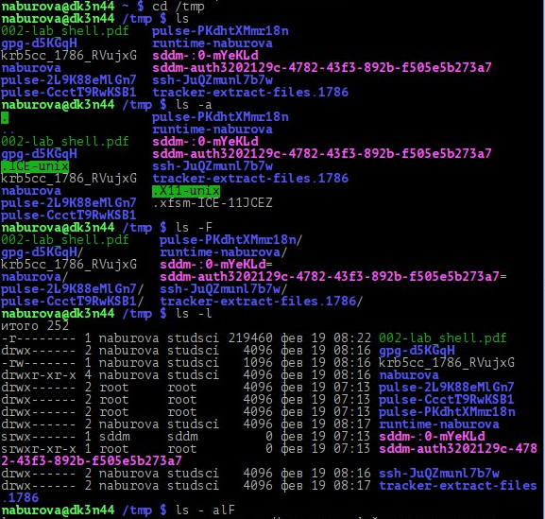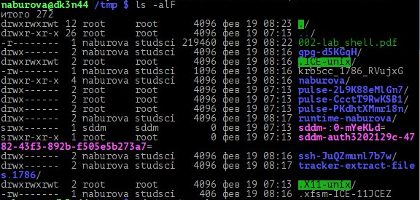
2.3. Определила, что в каталоге /var/spool есть подкаталог с именем cron
Команды: cd /var/spool, ls
2.4. Перешла в свой домашний каталог и вывела на экран его содержимое. Владельцем файлов и каталогов являюсь я.
Команды: cd, ls -l
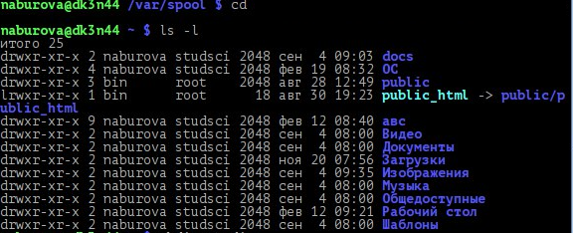
3.
3.1. В домашнем каталоге создала новый каталог с именем newdir.
Команды: mkdir newdir
3.2. В каталоге ~/newdir создала новый каталог с именем morefun.
Команды: cd ./newdir, mkdir morefun
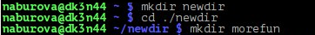
3.3. В домашнем каталоге создала одной командой три новых каталога с име- нами letters, memos, misk. Затем удалила эти каталоги одной командой.
Команды: cd, mkdir letters memos misk, ls, rmdir letters memos misk, ls
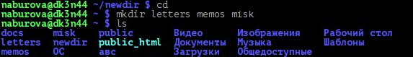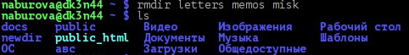
3.4. Попробовала удалить ранее созданный каталог ~/newdir командой rm. Каталог не был удалён.
Команды: rm newdir
3.5. Удалила каталог ~/newdir/morefun из домашнего каталога. Каталог был удалён
Команды: rm –r newdir/morefun, ls ./newdir
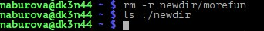
4. С помощью команды man определила, какую опцию команды ls нужно использовать для просмотра содержимого не только указанного каталога, но и подкаталогов, входящих в него – это опция -R.
Команды: man ls

5. С помощью команды man определила набор опций команды ls, позволяющий отсортировать по времени последнего изменения выводимый список содержимого каталога с развёрнутым описанием файлов. Это опции –lt.
Команды: man ls
6. Использовала команду man для просмотра описания следующих команд: cd, pwd, mkdir, rmdir, rm.
Команды: man cd, man pwd, man mkdir, man rmdir, man rm
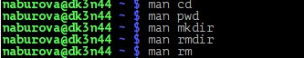
Опции cd:
-P — позволяет следовать по символическим ссылкам перед тем, как будут обработаны все переходы «..»
-L — переходит по символическим ссылкам только после того, как были обработаны «..»;
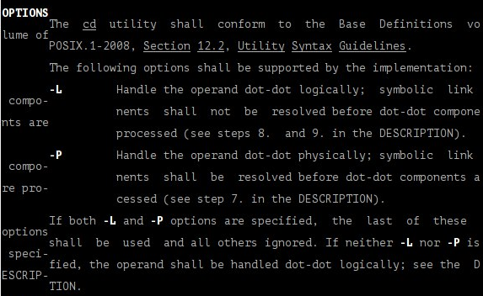
Опции pwd:
-L - Выводить логическое имя текущего рабочего каталога
-P - Выводить физическое имя текущего рабочего каталога (все символические ссылки разыменовываются)
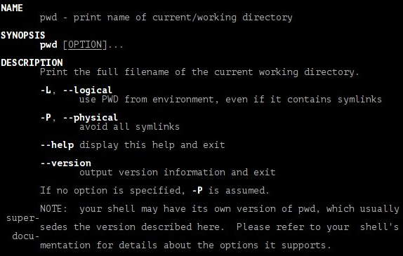
Опции mkdir:
-m – задание режима доступа
-p – позволяет создавать сразу несколько вложенных каталогов. Например, с использованием этой опции можно создать каталог /tmp/local, даже если каталога /tmp до этого не существовало.
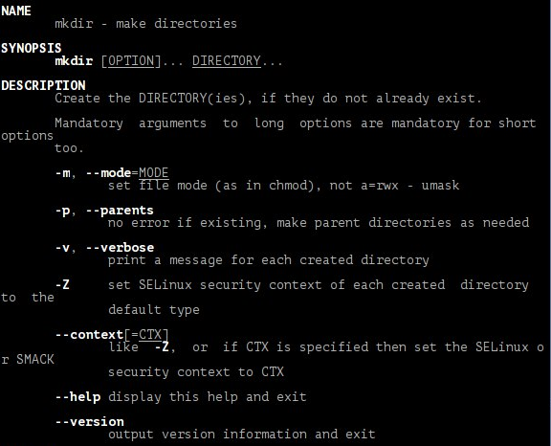
Опции rmdir:
-p – удаляет не только выбранный каталог, но и все вышележащие пустые каталоги
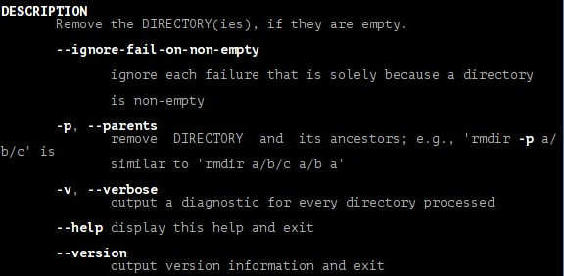
Опции rm:
-f – не выдаются сообщения о несуществующих файлах или файлах, прав на удаление которых у пользователя нет. Сообщение об ошибке выводится только при попытке удаления каталога.
-i – при удалении выводится запрос подтверждения
-r, -R - удаление рекурсивно. Позволяет удалять каталоги с содержимым
-d – удаление пустых каталогов.
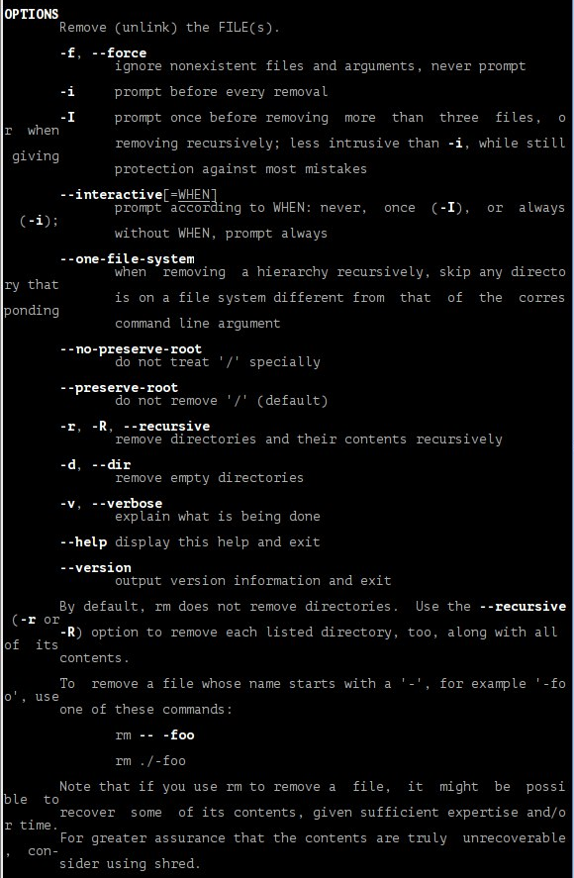
7. Используя информацию, полученную при помощи команды history, выполнила модификацию и исполнение нескольких команд из буфера команд.
Команды: history, !143:s/a/l, !153:s/newdir/docs, !171:s/rm/pwd
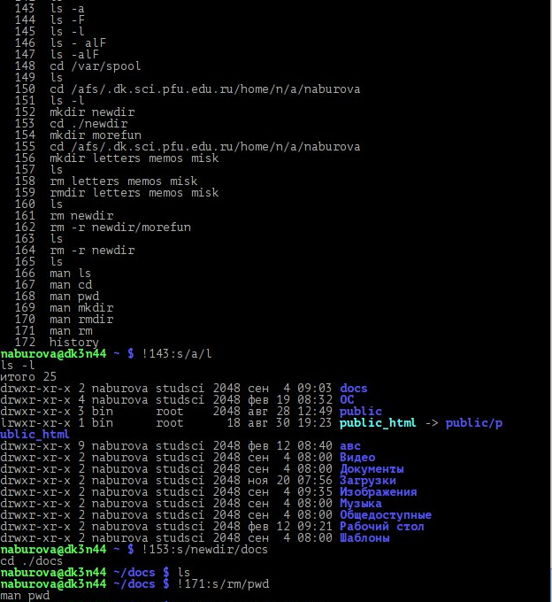
Вывод: приобрела практических навыков взаимодействия пользователя с системой посредством командной строки
Контрольные вопросы:
1. Командная строка — это самый прямой способ для отправки команд машине. Для доступа к ней используется эмулятор терминала, то есть, по сути командный интерпретатор shell
2. Абсолютный путь текущего каталога можно определить с помощью команды pwd
3. При помощи команды ls –F можно вывести только имена файлов и их имена в текущем каталоге
4. Файлы, название которых начинается с . являются скрытыми. Информацию о них можно получить, используя команду ls с опцией -a
5. Файлы удаляются командой rm, а каталоги – rmdir. Но каталоги также можно удалять командой rm с опцией –r, то есть файлы и каталоги можно удалять одной командой.
6. Чтобы определить, какие команды пользователь выполнил в сеансе работы, нужно использовать команду history.
7. Исправить и запустить на выполнение команду, которую пользователь уже использовал в сеансе работы можно использовав команду history (появится пронумерованный список выполненных команд), а затем введя !<номер команды в этом спиcке>:s/<изменяемый атрибут>/<на что он заменяется>
8. В одной строке можно записать несколько команд, используя в качестве разделителя ; Например, cd ./tmp; mkdir 01; rm –r 00
9. Символ экранирования – это обратный слэш (\), используется, к примеру, если при редактировании команды, ранее использованной пользователем, в <> встречаются спец.символы. Например, !140:s/newdir/newdir\/01
10. При использовании опции –l в команде ls выводится подробная информация о файлах, включающая:
1)тип файла,
2)право доступа,
3)число ссылок,
4)владелец,
5)размер,
6)дата последней ревизии,
7)имя файла или каталога.
11. Относительный путь к файлу – это путь к нему относительно текущего каталога. Например, cd ./tmp – переход к каталогу tmp, находящемуся в текущем каталоге. ls ../02 выведет список файлов, находящихся в каталоге 02, который расположен в родительском по отношению к текущему каталоге.
12. Информацию о команде можно получить, используя команду man. Например, man ls выведет информацию о команде ls.
13.Клавиша tab и комбинация клавиш META-tab служат для автоматического дополнения вводимых команд

